GUIA DE AUTOAPRENDIZAJE Nº10 ED. FÍSICA Y SALUD
KÍNDER

Nombre_______________________________________ Curso: _______ Fecha: _______
Objetivo de Aprendizaje:
OA 7 (C.M) Resolver desafíos prácticos manteniendo control, equilibrio y coordinación al combinar diversos movimientos, posturas y desplazamientos tales como: lanzar y recibir, desplazarse en planos inclinados, seguir ritmos, en una variedad de juegos.

Objetivo de la guía:
“Reconocer las acciones de desplazamiento”
Instrucciones:
- Observa el video: https://youtu.be/kJgzFIUM5Yg?t=1
- Registra el objetivo de la guía y la fecha de aplicación en tu cuaderno.
- Resuelve la guía de autoaprendizaje utilizando los contenidos y el material audiovisual disponible en el link.
- Correo electrónico: efis.2basico@gmail.com / francisca.oyarcec@gmail.com

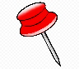
NO OLVIDES!!! El aseo personal es mantener tu cuerpo limpio, para ello debes bañarte, lavarte los dientes, lavarte las manos, mantener tus uñas cortas, peinarte y mantener tu ropa limpia. Esto tiene como finalidad conservar la salud y prevenir enfermedades.

- A continuación, pongamos en práctica lo aprendido a través de las siguientes actividades de desplazamiento. (OA 7 C.M)

- Pinta de color ROJO la imagen que corresponde a una acción de desplazamiento.
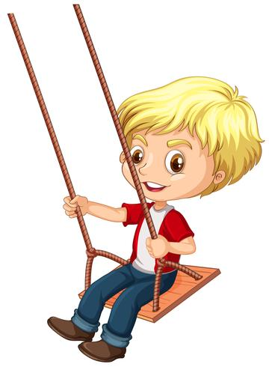
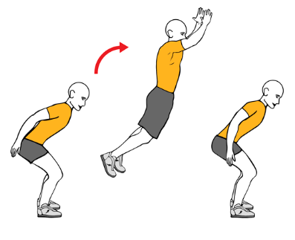
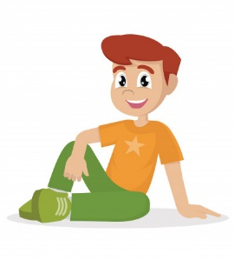

- Marca con una X el niño que se está desplazando.

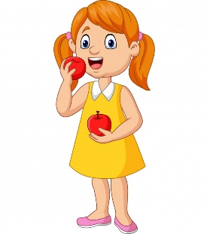
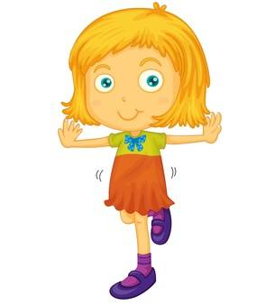

- Este niño quiere Correr ¿Cómo lo podría hacer? Ayudémoslo, une con una línea las imágenes correctas.
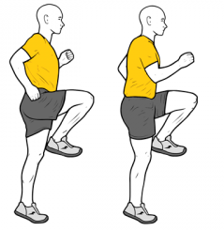

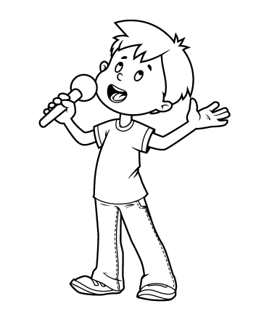

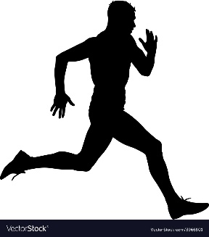

- Colorea de color verde la acción motriz de desplazamiento: cuadrúpeda.

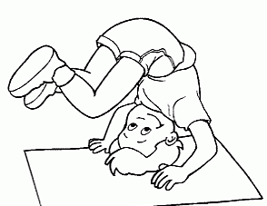

- Encierra en un círculo las acciones de desplazamientos:

Caminando corriendo

Cantando

Saltando equilibrio

